Lauku putnu indeksam kopš 1995. gada izrēķinātas 3 versijas (1.attēls.) – Latvijas lauku putnu indekss (LFBI-2005), kas identisks visos iepriekšējos ziņojumos dotajam un veidots, kombinējot Latvijā nozīmīgas ar lauksaimniecības zemēm saistītas putnu sugas, pēc EBCC (Eiropas Putnu uzskaišu padomes) izstrādātā sugu saraksta (2008. gada sarakstu versijas; EFBI-2008), kā arī modificēta Latvijas Lauku putnu indeksa versija (LFBI-2013), kas veidota, izmantojot pārskatītu sugu sarakstu un pirmo reizi atskaitēs iekļauts 2013. gadā (Auniņš, Keišs 2013). Salīdzinot ar iepriekš izmantoto sarakstu, no tā izslēgts kaņepītis tā pārāk plašo ticamības intervālu dēļ un tajā iekļauti brūnspārnu ķauķis, brūnā čakste, mājas strazds, lauku zvirbulis, kas arī ir tipiskas Latvijas lauku ainavas sugas un iekļautas Eiropas lauku putnu indeksā Latvijai.
Neraugoties uz atšķirībām indeksu aprēķināšanā, visas indeksu versijas būtībā rāda līdzīgu tendenci - indekss šajā laika periodā ir stabils. Tas lielā mērā saistīts ar to, ka apstājies aramzemes īpatsvara pieaugums uz ekstensīvi apsaimniekoto platību rēķina, kas notika no 2003. līdz 2006. gadam un kad visās indeksu versijās vērojams tā kritums. Zināma ietekme varētu būt pārdzīvotajai ekonomiskajai krīzei, kuras

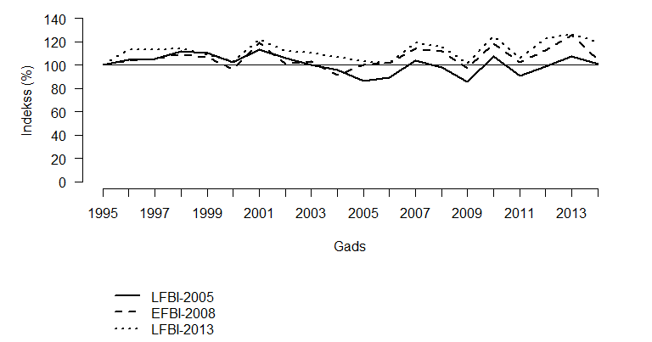
1. attēls. Lauku putnu indekss 1995 - 2014: rēķināts, izmantojot 3 atšķirīgus sugu sarakstus (LFBI-2005, EFBI-2008 un LFBI-2013). LFBI-2005 – indeksā ietvertas Latvijā nozīmīgas ar lauksaimniecības zemēm saistītas putnu sugas (baltais stārķis, grieze, ķīvīte, lauku cīrulis, pļavu čipste, dzeltenā cielava, lukstu čakstīte, kārklu ķauķis, purva ķauķis, ciglis, kaņepītis, mazais svilpis, dzeltenā stērste), EFBI 2008 – indeksā ietvertas sugas saskaņā ar EBCC Paneiropas putnu monitoringa programmas lauku putnu sarakta 2008. gada versiju (baltais stārķis, grieze, ķīvīte, parastā ūbele, lauku cīrulis, dzeltenā cielava, pļavu čipste, bezdelīga, lukstu čakstīte, brūnspārnu ķauķis, brūnā čakste, mājas strazds, lauku zvirbulis, kaņepītis, dzeltenā stērste), LFBI-2013 – pārskatīts LFBI-2005, indeksā ietvertas Latvijā nozīmīgas ar lauksaimniecības zemēm saistītas putnu sugas (baltais stārķis, grieze, ķīvīte, lauku cīrulis, pļavu čipste, dzeltenā cielava, lukstu čakstīte, kārklu ķauķis, purva ķauķis, brūnspārnu ķauķis, brūnā čakste, mājas strazds, lauku zvirbulis, ciglis, mazais svilpis, dzeltenā stērste).

rezultātā samazinājusies lauksaimniecības intensitāte un pārmērīgi līdzekļu ieguldījumi tehnikas un lauksaimniecības ķīmijas ieguldījumos, kā arī nedaudz pieaugušas nenovāktās un nekultivētās platība, kas ļauj uzturēt lielākas lauku putnu populācijas.

